Информация к проекту решения по заявлению:
1.30. Кондратенко А.А., Кондратенко Н.В., Кондратенко К.А.

Земельный участок: кадастровый номер 54:35:033615:10;
местоположение: обл. Новосибирская, г. Новосибирск, Заельцовский район, ул. Шевцовой 1-я, дом 3;
площадь 449 кв.м.;(планшет 1373).
Зонирование: Зона улично-дорожной сети (ИТ-3)
Заявленные требования: в части уменьшения минимального отступа от границ земельного участка с 3 м до 1,6 м со стороны ул. 1-я Шевцовой в габаритах объекта капитального строительства
Обоснование согласно заявлению: в связи с тем, что размер земельного участка меньше установленного градостроительным регламентом минимального
Планируется: реконструкция объекта капитального строительства

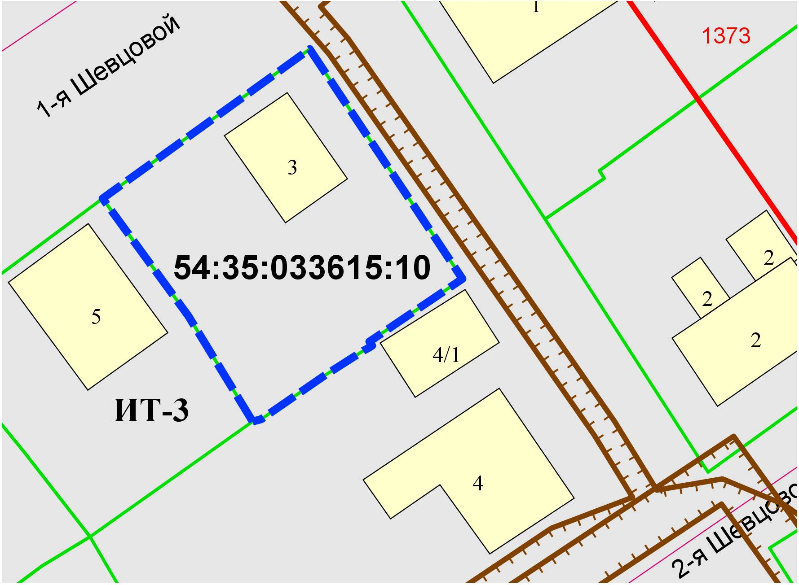
1,6м

